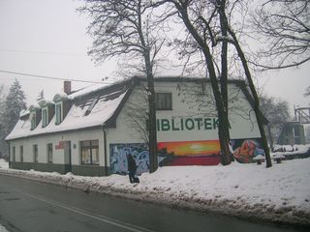
To Gminna Biblioteka Publiczna w Gogolinie.
Można tu wypożyczyć książki, uczestniczyć
w ciekawych prelekcjach, obejrzeć wystawy prac plastycznych oraz skorzystać z informacji.
Z wizytą w Gminnej Bibliotece Publicznej

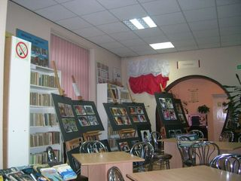
Czytelnia
- to przytulne, przestronne miejsce, gdzie można między innymi przejrzeć interesującą nas literaturę, poczytać bieżącą prasę oraz obejrzeć wystawy prac.
Tu też odbywają się spotkania z ciekawymi ludźmi oraz lekcje biblioteczne.

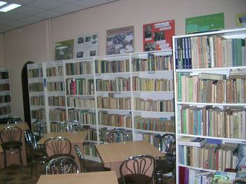
Pomieszczenie biblioteki jest bardzo dobrze zagospodarowane.
Czytelnik ma łatwy dostęp do książek.
Powierzchnia Biblioteki jest bardzo dobrze zagospodarowana.
Każdy czytelnik ma tu łatwy dostęp do książek.
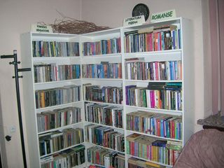
Biblioteka posiada bogaty księgozbiór. Każdy może tu znaleźć coś dla siebie.
Również najmłodsi mogą korzystać z ciekawej oferty biblioteki.

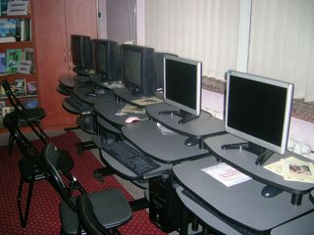
W Gminnej Bibliotece znajduje się również Czytelnia Internetowa. Czytelnikowi oferuje się tu możliwość skorzystania z wydawnictw multimedialnych oraz Internetu.
W Czytelni Internetowej można znaleźć coś dla siebie także w tradycyjny sposób...

